附件2：

社保清单打印方法：
登录河源市社保局网上经办系统：必须用谷歌浏览器登录。
网址：http://ggfw.gdhysi.gov.cn:8081/ssoserver/login。
1.点击图1小红框里个人注册，进入界面完成个个人注册后，重新登录系统。
图1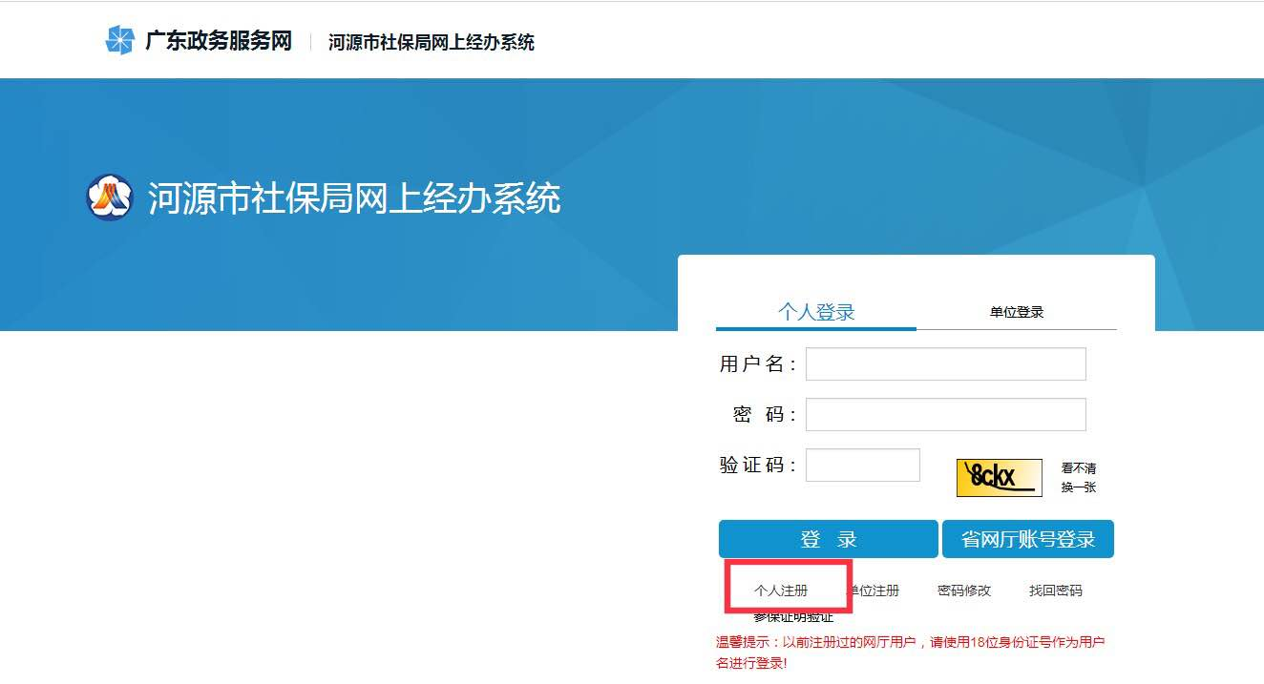
2.点击图2左下角小红框实名认证，完成认证后点击右上角小红框“网上办事大厅”进入下一个界面。
图2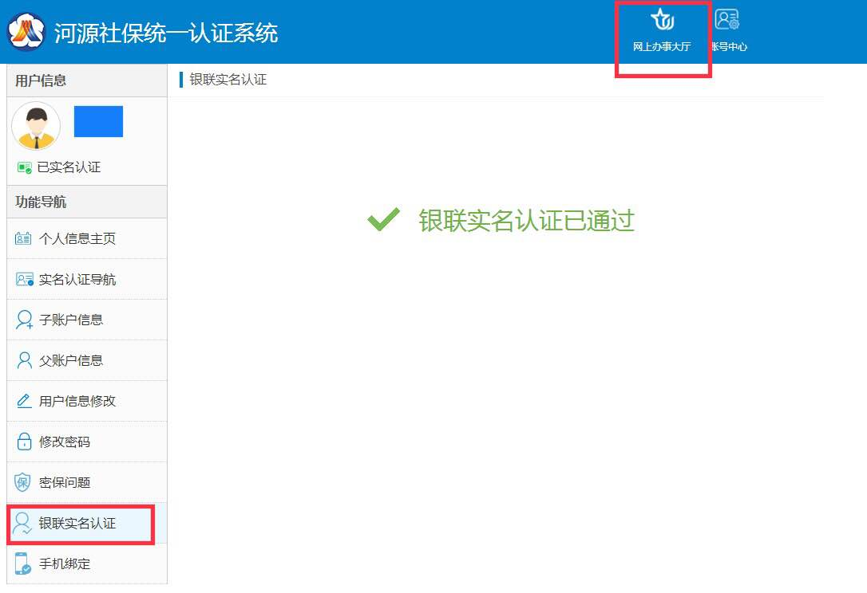

3.点击图3小左上角小红框“凭证打印”，弹出第四章图样，点击图4“个人参保证明打印”。
图3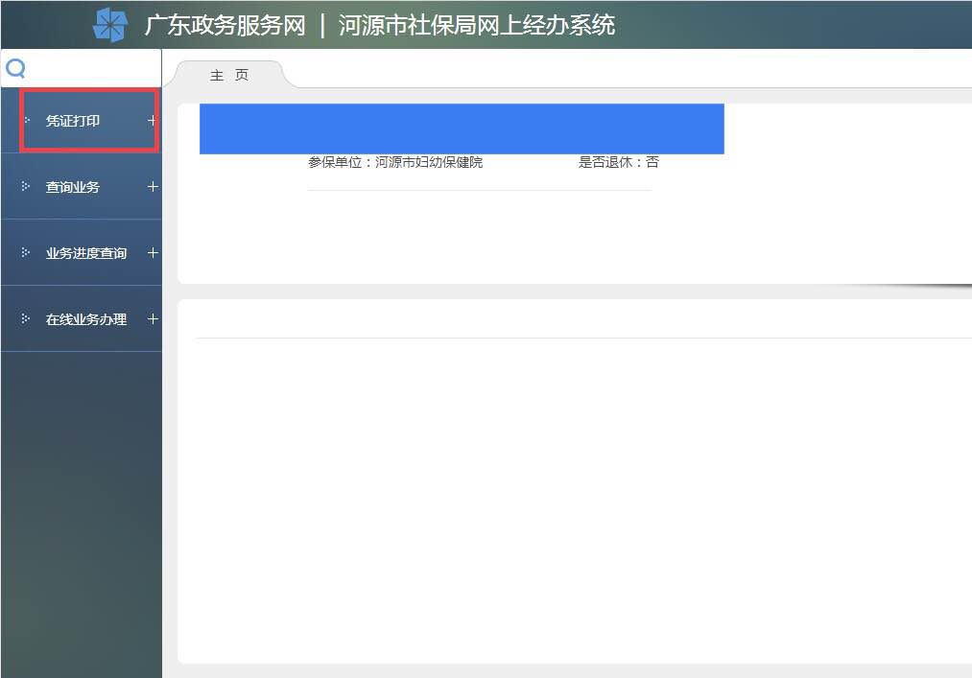
图4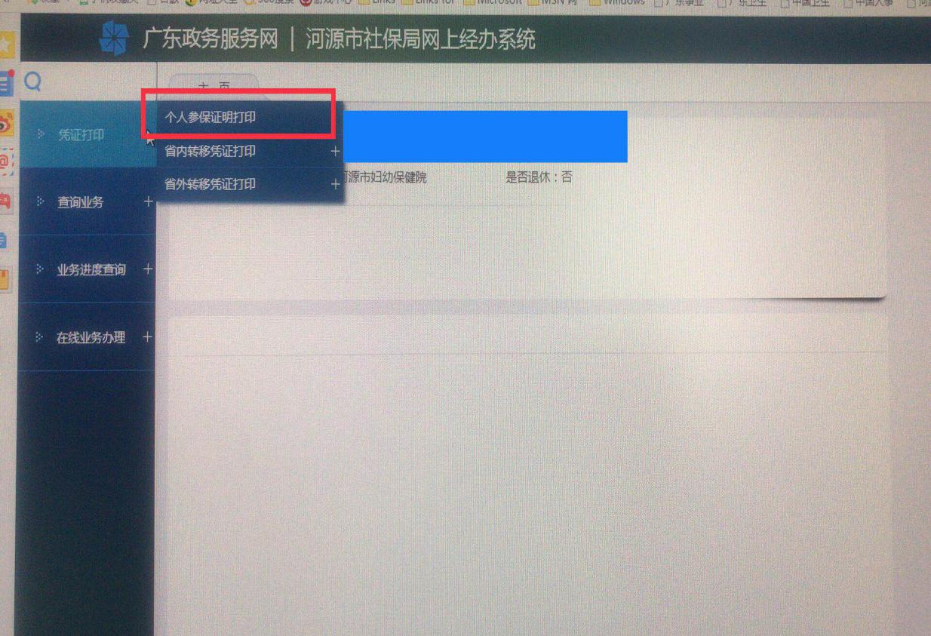

4.在图5“开始生成年份”和“结束生成年份”小红框内填写要打印的相应年份，比如需要打印2018年的清单就填写“2018”，填写后点击图6右下小红框“生成参保证明”。
图5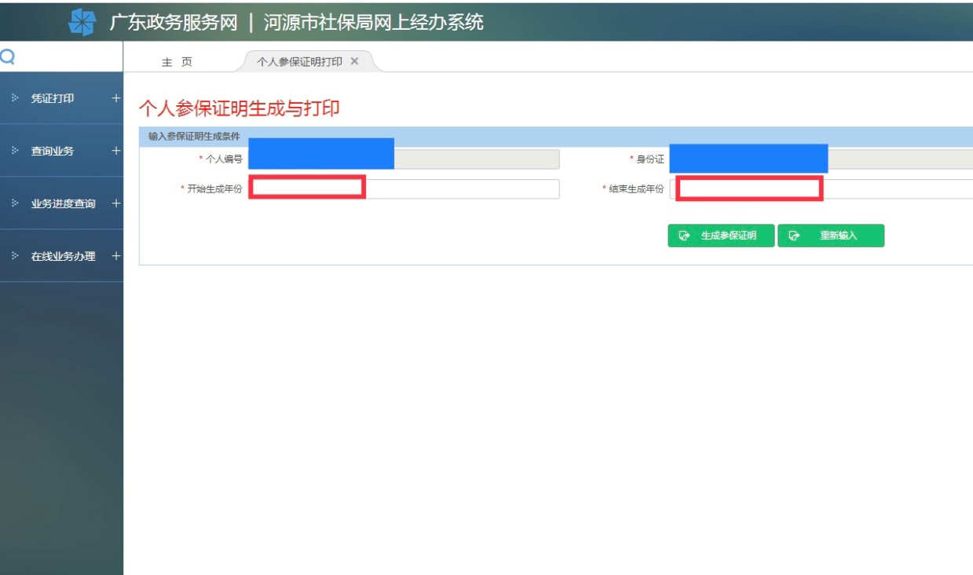
图6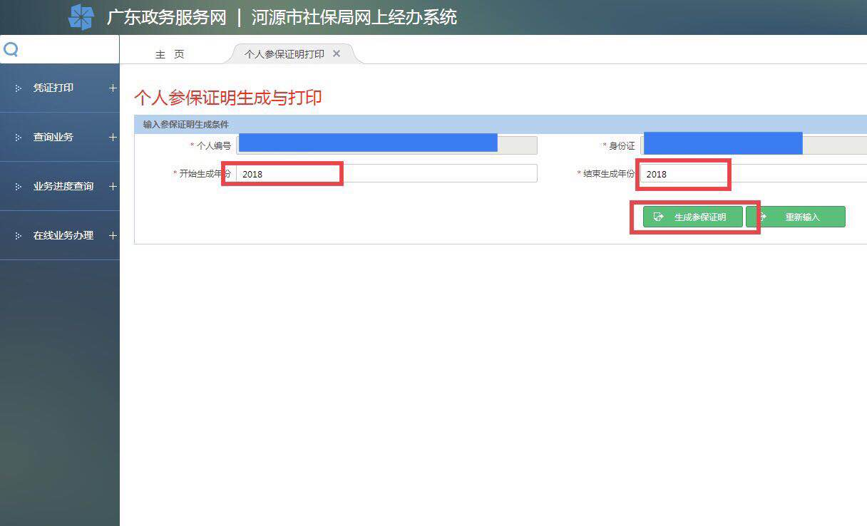

5.点击图7左上小红框（第二个PDF小图标）生成PDF文件，点击图8小红框设置PDF导出属性选“导出文字为文本方式”、“不分页”后点击“确定”，点击图9左下小红框英文标识生成打印页面。
图7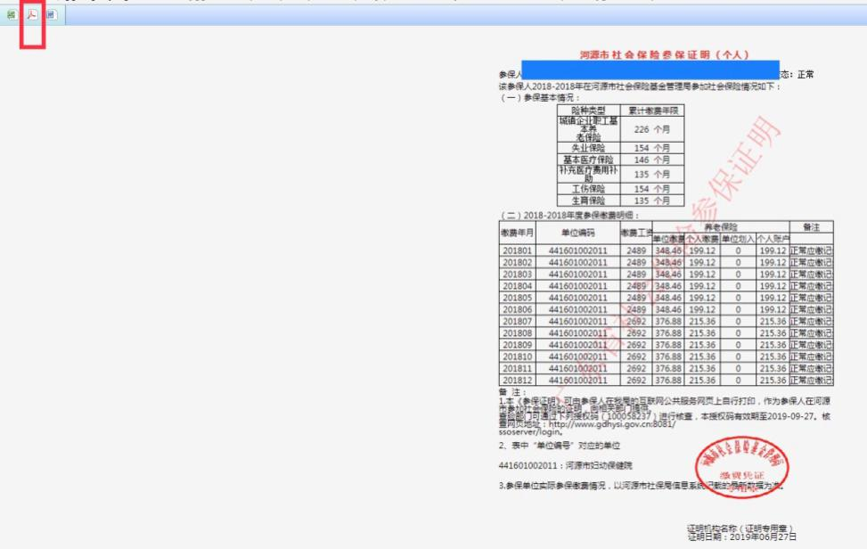
图8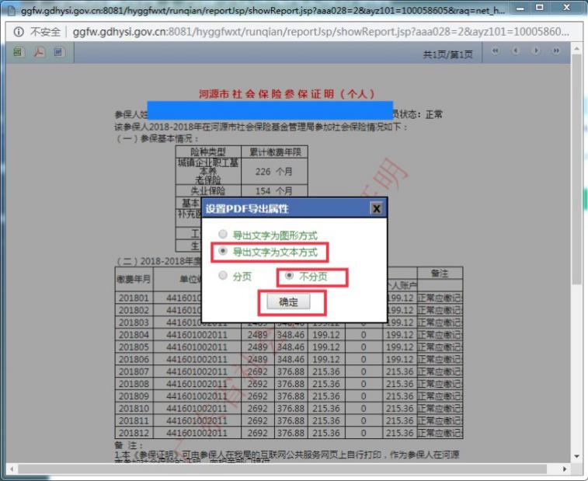
图9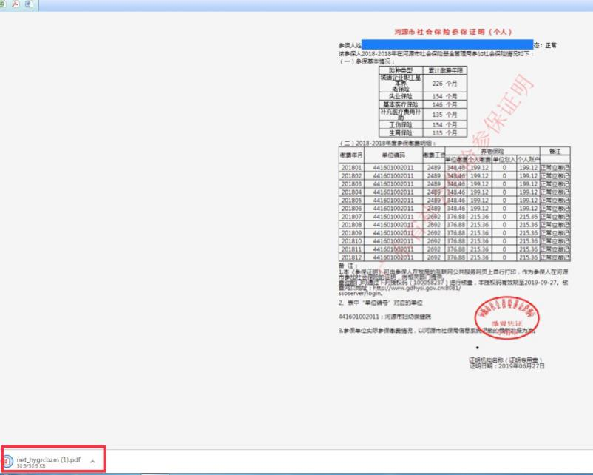
6.点击图10右上小红框（第二个小图标）可以下载PDF文件，点击图11右上小红框（第三个小图标）可以直接打印PDF文件。成功打印社保缴费凭证，打出的凭证有“广东省社会保险参保证明”字样底水印与社会部门业务专用章。
图10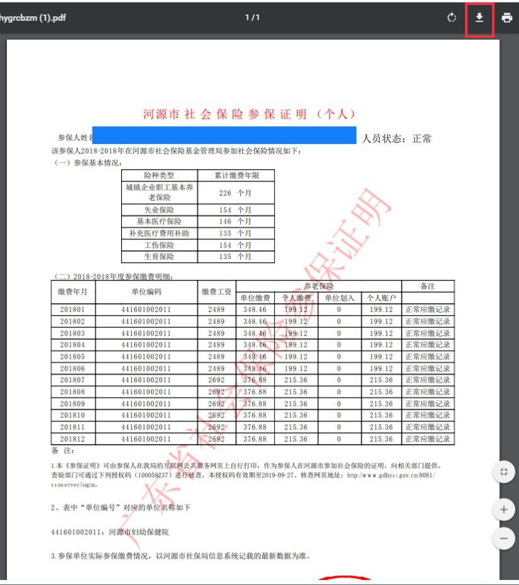
图11